**Инструкция**

**по подаче заявки на актуализацию подключение к сервису**

Настоящая инструкция по подаче заявки на актуализацию действующего подключения и подключения находящегося на этапе тестирования предназначена для владельцев информационных систем (Клиентов сервиса).

Для внесения изменения в **действующее** подключение необходимо найти действующее подключение в Личном кабинете в разделе «Мои подключения» и нажать кнопку «Редактировать».

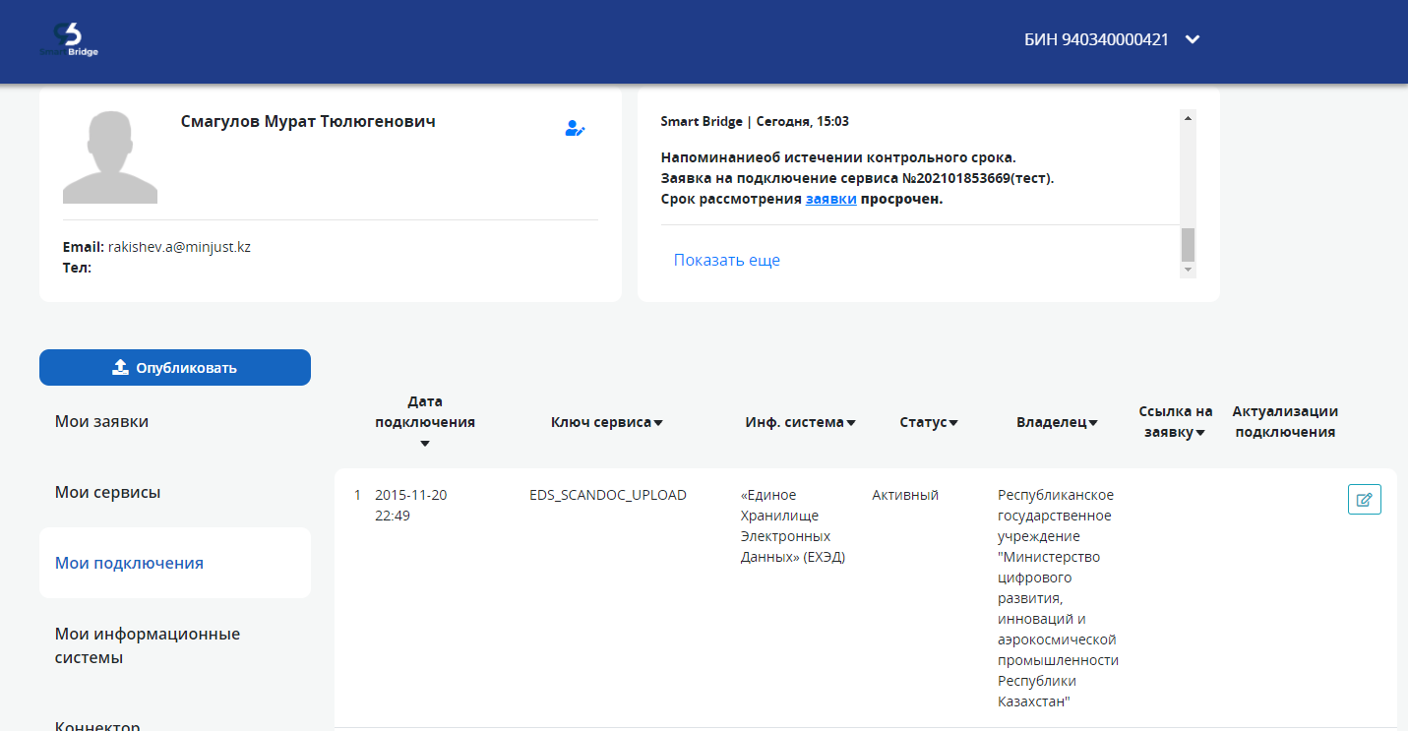

Для внесения изменения в подключение на **этапе тестирования** необходимо найти заявку на подключение в Личном кабинете в разделе «Мои заявки», войти в нее и нажать кнопку «Актуализировать».

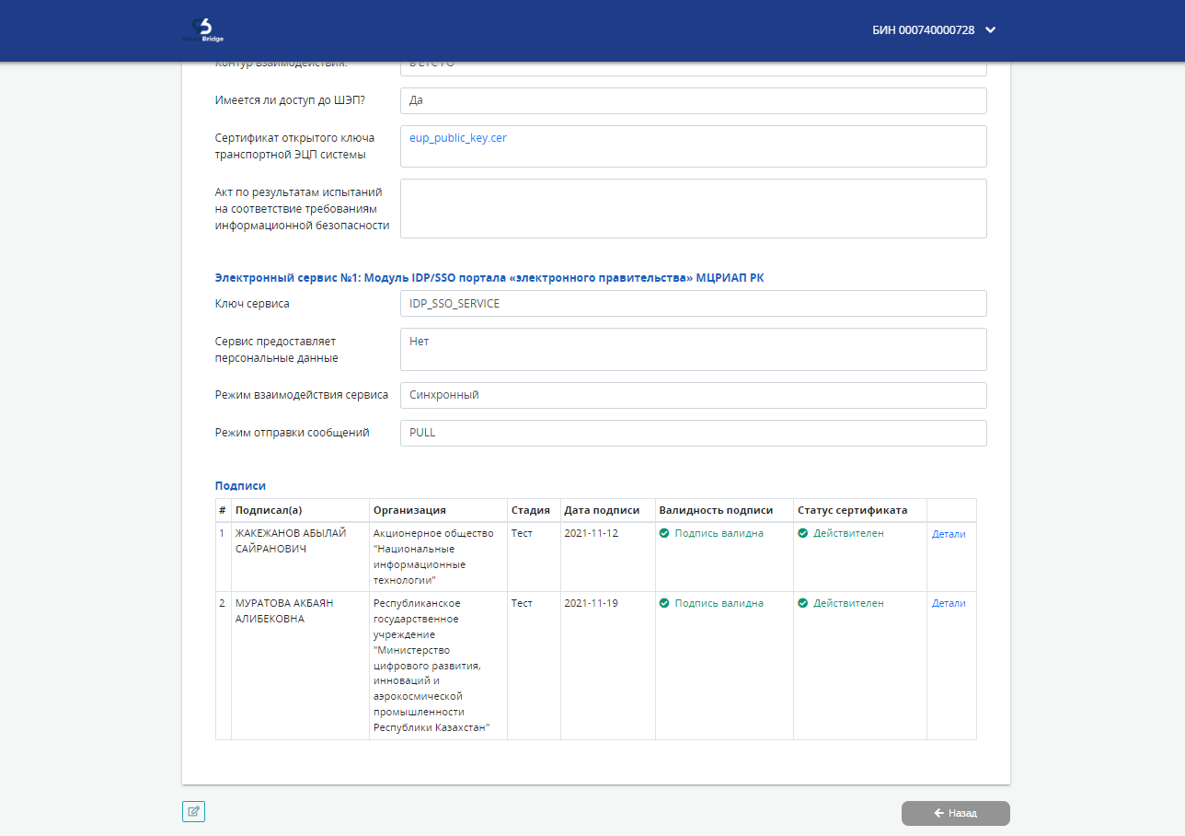

Отобразится страница с формой «Заявки на актуализацию подключения» в которой поля, выделенные заливкой серого цвета, заполнять не требуется (они получены автоматически из крайней версии заявки на подключение, паспорта сервиса, ЭЦП сотрудника инициировавшего заявку, а также заполнены согласно Правилам интеграции (стандартные требования некоторых полей блока «Данные VPN-туннеля» при взаимодействий вне ЕТС). В поля доступные к редактированию при необходимости вносятся изменения Пользователем. Для подписания заявки ЭЦП необходимо обязательное заполнение всех полей, отмеченных красной звездочкой *.

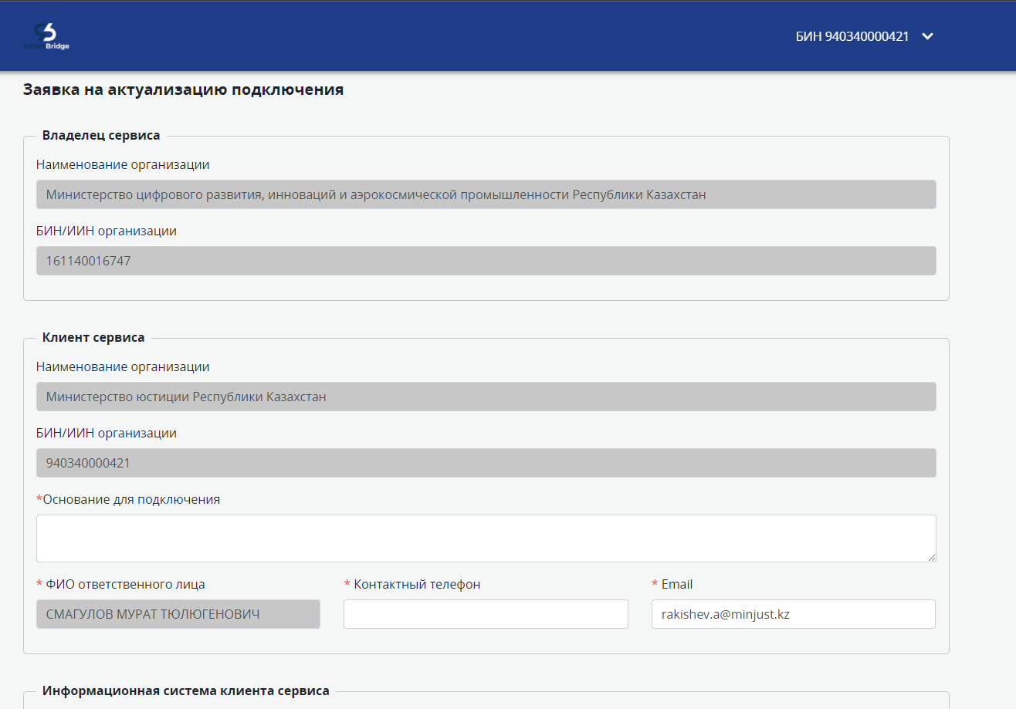

При частичном заполнении заявки возможно сохранить заявку (кнопка «Сохранить»). Черновик (проект) заявки сохранится в папке «Проекты» вкладки «Мои заявки» в личном кабинете. Проект заявки позже можно заполнить и подписать ЭЦП. **При этом проект заявки отображается только для сотрудника, инициировавшего ее.** Проект заявки можно удалить с помощью кнопки в виде корзины:

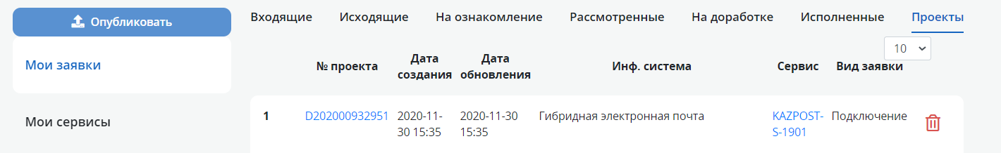

После заполнения всех обязательных полей становится активной кнопка «Далее» для перехода на страницу проверки введенных данных.

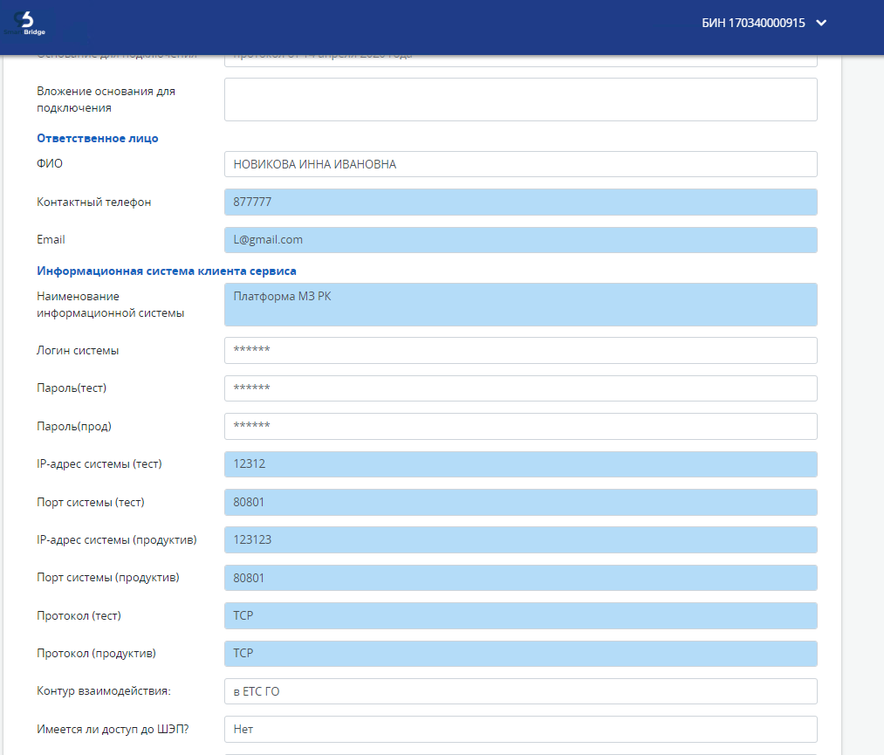

Поля в которых внесены изменения будут выделены иным цветом, в случае корректного заполнения необходимо нажать на кнопку «Подписать ЭЦП».

После подписания заявка переместится в папку «Исходящие» вкладки «Мои заявки»:

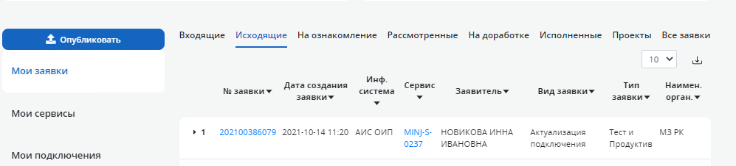

Подписанные заявки отображаются в личном кабинете организации всем сотрудникам, которые имеют ЭЦП сотрудника юридического лица.

**! На портале Smart Bridge имеется возможность самостоятельного отслеживания заявки с помощью кнопки «Ход исполнения», подробнее описано в соответствующей инструкции раздела Помощь портала.**

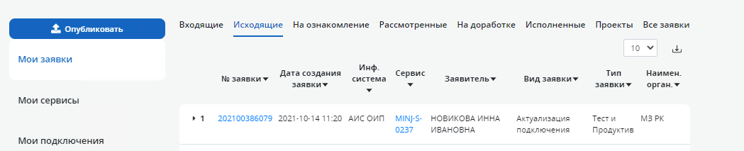

После подписания заявка поступает на рассмотрение в АО «НИТ». В случае корректного заполнения заявка принимается в работу АО «НИТ», проводятся работы по проверке технической возможности указанных изменений. Далее АО «НИТ» на основании текущей заявки проводит работы по актуализации подключения. После жизненный цикл заявки завершается, и она переходит в папку «Исполненные» в личном кабинете инициатора заявки.